МИНИСТЕРСТВО НАУКИ И ВЫСШЕГО ОБРАЗОВАНИЯ  
РОССИЙСКОЙ ФЕДЕРАЦИИ  
Федеральное государственное бюджетное образовательное учреждение  
высшего образования  
«КУБАНСКИЙ ГОСУДАРСТВЕННЫЙ УНИВЕРСИТЕТ»  
(ФГБОУ ВО «КубГУ»)

Факультет компьютерных технологий и прикладной математики  
Кафедра информационных технологий

Отчёт по лабораторной работе №6

**«Простейшие графические возможности»**

Работу выполнил  
студент 42 группы_________________________________________ Чан Д. Х.

Направление подготовки 01.03.02 Прикладная математика и информатика

Проверил  
канд. техн. наук, доц.__________________________________ А.А.Полупанов

Краснодар 2020

**Задания:**

1. Создайте приложение, в котором по нажатию клавиши мыши в месте щелчка выводилось название нажатой клавиши мыши.

Код программы:

namespace lab6

{

public partial class Form11 : Form

{

int x, y;

public Form11()

{

InitializeComponent();

}

private void Form11_MouseClick(object sender, MouseEventArgs e)

{

Graphics g = this.CreateGraphics();

x = e.X;

y = e.Y;

Font aFont = new Font("Forte", 12, FontStyle.Bold);

if (e.Button == MouseButtons.Left)

g.DrawString("Левая кнопка мыши", aFont, Brushes.Black, x, y);

else

{

g.DrawString("Правая кнопка мыши", aFont, Brushes.Black, x, y);

}

}

}

}

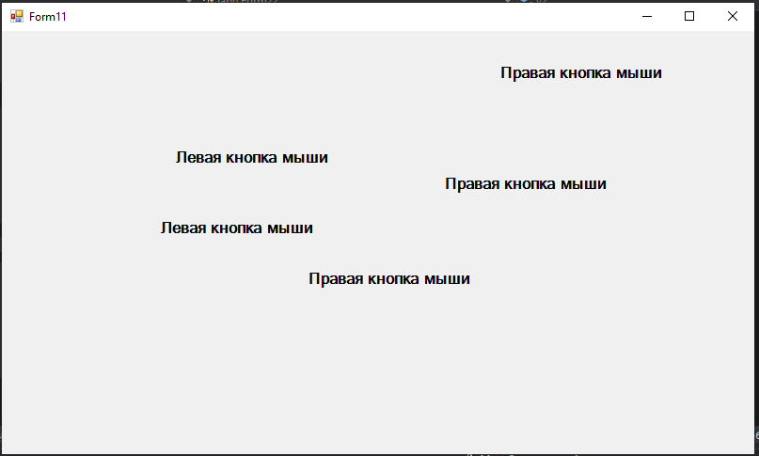

Рисунок 1 – результат работы первой программы

2). Создайте приложение, в котором при щелчке на правую кнопку мыши рисовалась линия, соединяющая координату щелчка с левым верхним углом окна приложения.

Код программы:

namespace lab6

{

public partial class Form12 : Form

{

int x, y;

public Form12()

{

InitializeComponent();

}

private void Form12_MouseClick(object sender, MouseEventArgs e)

{

Graphics g = this.CreateGraphics();

Pen p = new Pen(Color.Black);

x = e.X;

y = e.Y;

if (e.Button == MouseButtons.Right)

{

g.DrawLine(p, 0, 0, x, y);

}

}

}

}

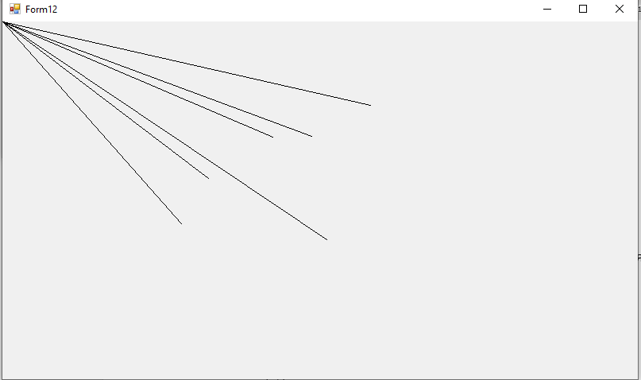

Рисунок 2 – результат работы второго задания

3). Создайте приложение, в котором выводился след движения мыши (использовать функцию рисования линии).

Код программы:

namespace lab6

{

public partial class Form13 : Form

{

int x, y;

bool f = false;

public Form13()

{

InitializeComponent();

}

private void Form13_MouseMove(object sender, MouseEventArgs e)

{

Graphics g = this.CreateGraphics();

Pen p = new Pen(Color.Black);

if (f == true)

g.DrawLine(p, x, y, e.X, e.Y);

else

{

g.DrawLine(p, e.X, e.Y, e.X, e.Y);

f = true;

}

x = e.X;

y = e.Y;

}

}

}

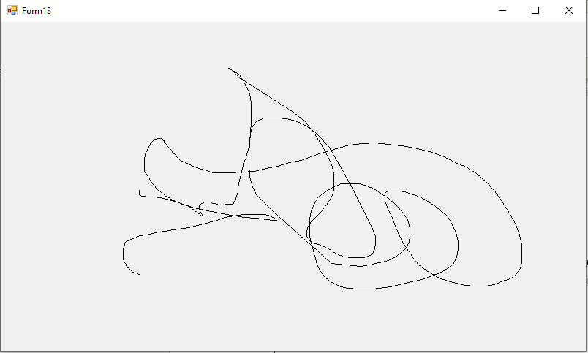

Рисунок 3 – результат работы третьего задания

1. Создать приложение, в котором появляется маленький прямоугольник, который увеличивается (эффект наезда).

Код программы:

namespace lab6

{

public partial class Form21 : Form

{

private float x1, y1, x2 = 100, y2 = 50;

public Form21()

{

InitializeComponent();

x1 = this.Width / 2 - x2 / 2;

y1 = this.Height / 2 - y2 / 2;

}

private void timer1_Tick(object sender, EventArgs e)

{

x1 -= 10;

y1 -= 5;

x2 += 20;

y2 += 10;

Invalidate();

}

private void Form1_Paint(object sender, PaintEventArgs e)

{

Graphics dc = e.Graphics;

SolidBrush b = new SolidBrush(Color.FromArgb(55, 100, 55));

dc.FillRectangle(b, x1, y1, x2, y2);

}

}

}

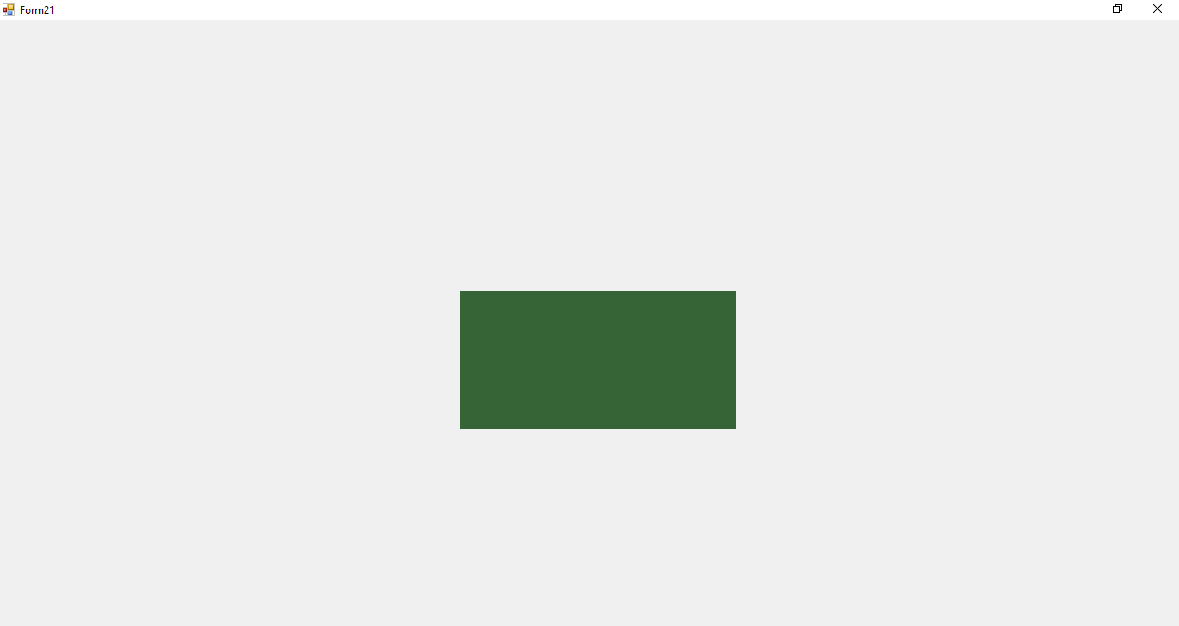

Рисунок 4 – увеличивающийся прямоугольник

2) Создать приложение, в котором в момент создания формы появляются два прямоугольника равных размеров и координат, затем прямоугольники начинают разъезжаться по разным углам окна (по диагонали).

Код программы:

namespace lab6

{

public partial class Form22 : Form

{

private float x1, y1, x2, y2;

private void Form22_Paint(object sender, PaintEventArgs e)

{

Graphics dc = e.Graphics;

SolidBrush b1 = new SolidBrush(Color.FromArgb(55, 100, 55));

SolidBrush b2 = new SolidBrush(Color.FromArgb(255, 0, 255));

dc.FillRectangle(b1, x1, y1, rWidth, rHeight);

dc.FillRectangle(b2, x2, y2, rWidth, rHeight);

}

private void timer1_Tick(object sender, EventArgs e)

{

x1 -= 10;

y1 -= 5;

x2 += 10;

y2 += 5;

Invalidate();

}

private float rWidth = 120, rHeight = 75;

public Form22()

{

InitializeComponent();

x1 = this.Width / 2 - rWidth;

y1 = this.Height / 2 - rHeight;

x2 = x1;

y2 = y1;

}

}

}

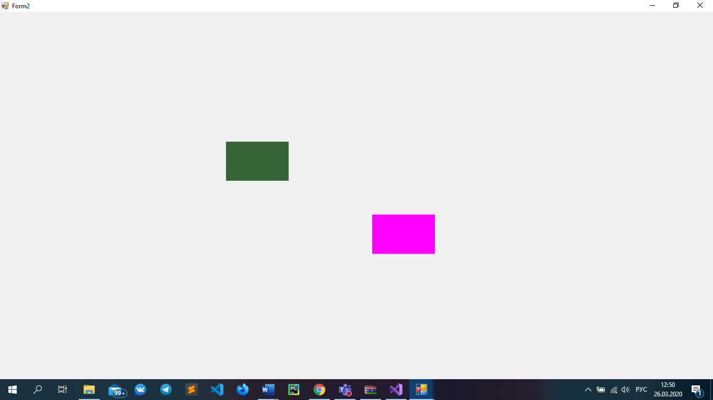

Рисунок 5 - прямоугольники начинают разъезжаться по разным углам окна

**Вывод**

В ходе лабораторной работы были изучены способы отрисовки двумерных примитивов, текста. Изучены способы настройки кистей и перьев в C#.